Critérium Départemental
Jeunes Cyclotouristes
Samedi 15 avril 2023 à Penchard

Quizz Catégorie 11-14 ans – 16-17 ans
Nom : ……………………………..………… Prénom……………….………..…………. Plaque ………..………

1 - Parmi les sources d'énergie dites renouvelables, quelle est la plus productrice d’électricité ?
⃝ A - L'hydraulique (barrages hydro-électriques) 50%
⃝ B - Le photovoltaïque (panneaux solaires) 11 %
⃝ C - L'éolien (Vent) 30 %
⃝ D - Marémotrice (mouvement d’eau des marrées) <1%

2 - Avec l'augmentation de la température, qu'est-ce qui fait le plus monter le niveau des océans ?
⃝ A - La fonte des glaciers (posés sur un sol) important mais moins que la dilatation
⃝ B - La fonte de la banquise (flotte sur l'océan) aucun effet (principe d'Archimède)
⃝ C - La dilatation de l'eau de mer (augmentation du volume) de loin le plus important
⃝ D - L'augmentation des pluies (en fréquence et intensité) quantité totale équivalente
3 - Que ne trouve t'on pas sur un vélo ?
⃝ A - Une Fourchette pièce du dérailleur avant qui guide la chaine sur les plateaux
⃝ B - Un Couteau
⃝ C - Une Étoile se bloque dans le pivot de la fourche pour pouvoir la serrer par le dessus
⃝ D - Un Plateau fait parti du pédalier
4 - Quels tubes forment le triangle arrière d'un cadre de vélo?
⃝ A - Bases - douille de direction - tube de selle - La douille de direction est une jonction avant
⃝ B - Oblique - haubans – bases - Le tube Oblique fait parti du triangle avant
⃝ C - Bases - haubans - tube de selle
⃝ D - Horizontal - oblique - tube de selle - Triangle Avant

5 - Quel est l'intrus ?
⃝ A - Pédale
⃝ B – Selle c’est le seul qui ne fait pas parti de la transmission
⃝ C - Pignon
⃝ D – Chaine

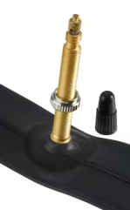
6 Comment s'appelle ce type de valve ?
⃝ A - Shrader
⃝ B - Velox
⃝ C - Presta
⃝ D – Dunlop

7 - Les arbres qui ne perdent pas leurs feuilles en hivers sont dits Caducs.
Comment s'appelles ceux qui les gardent en hivers ?
⃝ A – Remontant se dit des plantes qui fleurissent toute une saison
⃝ B – Descendant- ne se dit pas en botanique
⃝ C – Résistant se dit des plantes résistantes à des conditions particulières
⃝ D – Persistant comme le Houx ou les conifères par exemple
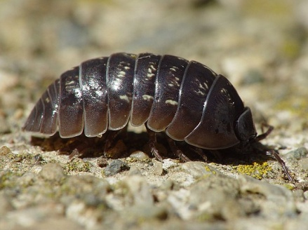
8 - Le Cloporte est une petite bête qui vie sous les grosse pierres ou les grosses branches. Mais quel genre de petite bête est-ce ?
⃝ A - Un Insecte (mouche)
⃝ B - Un Arachnide (araignée)
⃝ C - Un Myriapode (mille patte)
⃝ D - Un Crustacée (crevette) le dernier qui soit terrestre
9 – 10-14 De quel animal sont ces crottes?
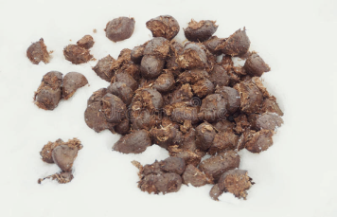
⃝ A - chèvre
⃝ B - lapin
⃝ C - mouton
⃝ D - cheval
9 – 15-18 En cartographie, un Talweg c'est la ligne formée par les points :
⃝ A - Ayant la plus basse altitude – le fond d’une vallée par exemple
⃝ B - Ayant la même altitude – courbe de niveau
⃝ C - Ayant la plus haute altitude - crête
⃝ D - Formant une boucle autour d'un "trou" - dépression
10 - Le père de Jean à accroché une balançoire à la branche d'un chêne.
30 ans plus tard, Jean à bien grandit et revient avec son fils pour lui montrer la balançoire de son enfance.
- Comment vont-ils trouver cette balançoire par rapport à l'époque ou Jean était enfant ?
⃝ A - Beaucoup plus haute
⃝ B - Un peu plus haute
⃝ C - Presque à la même hauteur. Les arbres grandissent par le haut. Les branches basses restent à la même hauteur.
⃝ D - Plus basse
11 - Qu'est-ce qui le moins indispensable pour partir en randonnée?
⃝ A - De l'eau
⃝ B - Un encas
⃝ C - Une carte ne peu tomber en panne
⃝ D - Un GPS il peu tomber en panne
12 - Qu'est-ce que la fréquence Cardiaque ?
⃝ A - Le nombre de coup de pédale par minute
⃝ B - Le nombre de battement du cœur par minute
⃝ C - Le nombre de respirations par minute
⃝ D - Le nombre de battement de cils par minutes
13 – Quelle célèbre bataille c’est déroulée dans le secteur ?
⃝ A – Bataille de Penchad
⃝ B – Bataille de Meaux
⃝ C – Bataille de la Marne avec notamment les taxis de la Marne
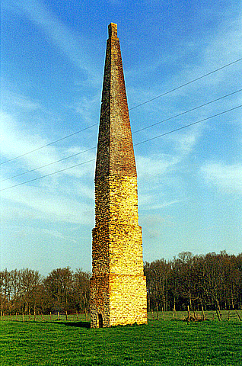
⃝ D – Bataille des taxis
14 - On peut voir cela au sommet de la butte. Qu'est-ce que c’est ?
⃝ A - Une cheminée géodésique pour cartographes
⃝ B - Un monument d’inspiration égyptienne
⃝ C - La cheminée d’un ancien four à plâtre
⃝ D - Une tour d’observation astronomique
15 – 15-18 Sur une carte au 1/25 000, qu'est-ce qui ne donne aucune information sur relief ?
⃝ A - Un point géodésique indique une altitude à un point donné
⃝ B - Un court d'eau est toujours sauf exception situé en bas
⃝ C - Les courbes de niveaux sont des lignes qui suivent le relief à une altitude constante
⃝ D - Les routes
15 – 13-14 Sur une carte au 1/25000, 6 cm sur la carte représentent sur le terrain
⃝ A - 150 m
⃝ B - 600 m
⃝ C - 1 500 m soit 1,5 km - 6 cm(carte)<> 250 m x6 = 1 500 m
⃝ D - 6 000 m soit 6 km
16 - Quel panneau les cyclistes ne peuvent pas rencontrer
⃝ A - 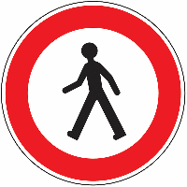zone interdite aux piétons
⃝ B - 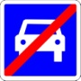Le panneau indique une fin de route réservé aux voitures. Un vélo ne doit pas donc pas être sur cette route, et ne devrai donc pas pouvoir le voir.
⃝ C - 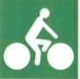voie verte
⃝ D - 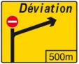 indication de déviation pour tout les véhicules, vélos y comprit
17 – Je veux aller tout droit
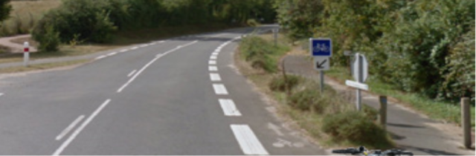
⃝ A - Je dois obligatoirement prendre la bande cyclable à droite de la route.
⃝ B - Le panneau me conseille de prendre la bande cyclable le long de la route plutôt que la piste qui part à droite du panneau
⃝ C - Je n’ai pas le droit de continuer sur cette route à vélo
⃝ D - Le vélo peint sur la voie à droite m’indique que c’est une piste
18 - Dans quel ordre les voitures doivent-elles passer ?
⃝ A - la voiture jaune, puis la voiture rouge et enfin la voiture bleue
⃝ B - la voiture bleue, puis la voiture jaune et enfin la voiture rouge
⃝ C - la voiture rouge, puis la voiture jaune et enfin la voiture bleue
⃝ D - la voiture jaune, puis la voiture bleue et enfin la voiture rouge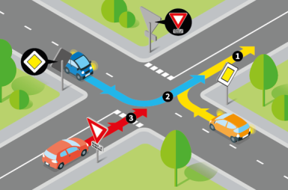
19 - Que n'encourage pas la FFVélo ?
⃝ A - La compétition
⃝ B - Le sport-santé
⃝ C - Le tourisme
⃝ D - La culture
20 - Dans quel ordre agir en cas d'accident à vélo ?
⃝ A - Secourir, Alerter, Examiner, Protéger
⃝ B - Protéger, Examiner, Alerter, Secourir
⃝ C - Alerter, Secourir, Examiner, Protéger
⃝ D - Examiner, Alerter, protéger, Secourir
1 - Il faut protéger le blessé et la zone et éviter le sur-accident.
2 – Il faut examiner le blessé. Respire t-il, est-il conscient, a t-il une fracture… Il faut également déterminer précisément ou l’on se trouve pour guider rapidement les secours au bon endroit.
3 – Appeler les secours et se laisser guider par leurs questions puis leurs consignes sur les opérations à effectuer sur le blessé.
4 –Apporter les soins au blessé indiqués par les secours.
Si on est plusieurs, il faut répartir rapidement les actions entre les membres du groupe.
Il faut aussi mettre en sécurité le groupe et ne pas rester sur la route.

